

APLICATIVO

QUICKGIFT

V1

|  |
| --- |
| PRUEBAS CAJA BLANCA & NEGRA |
|  |
| 22 mayo del 2020  BAS COMPANY  Creado por: Ana Maria Pesca P, Miguel Bautista |



**Tabla de contenido**

Objetivo 4

Definiciones 4

*Desarrollo del Manual de Usuario* 5

Modulo Invitado 5

Ingreso a la plataforma Quickgift 5

5

Confirmación de asistencia 6

Formulario de asistencia del invitado. 6

Diligenciamiento completo del Formulario 8

Mensaje de finalización. 10

Módulo Administrador(Anfitrión). 11

Ingreso a la plataforma Quickgift 11

11

Ingreso al módulo administrador 11

Menú Admin 12

Adjuntar Regalo 14

CONFIGURACION DE LA APLICACIÓN 16

# Objetivo

|  |
| --- |
| *Establecer los pasos específicos para el uso del aplicativo y verificar su funcionalidad como parte interna y externa para asi tener el conocimiento de todo el sistema de información Quickgisft.* Definiciones ***Sistema de informacion Quickgift:*** *Es un sistema de información web que gestiona el servicio de invitación de fechas especiales para facilitar y agilizar de forma dinámica la manera de obtener la confirmación de invitados de un Homeshower o algún tipo de celebración parecida.* |
| *Desarrollo del Manual de Usuario*Modulo InvitadoIngreso a la plataforma Quickgift *Ingrese al sistema de información con el siguiente link* [*http://quickgift.ihostfull.com/*](http://quickgift.ihostfull.com/) *con este link podrá ingresar al aplicativo web y podrá ver la información de la invitación.* Confirmación de asistencia *Al ingresar al aplicativo podemos ver en la parte derecha, debajo de la imagen de la pareja, un botón que dice “COMENCEMOS” .*    *Al dar click en el boton lo llevara al formulario donde el invitado tendrá que diligenciar el formulario.* Formulario de asistencia del invitado. *En el formulario se desplegarán preguntas mediante el invitado las vaya contestando.*    *El formulario tendrá campos obligatorios como “¿Cómo te llamas?” , “¿Algún teléfono para llamarte?” y “¿Contamos con tu asistencia?”.* |
| *Estos campos son de importancia por eso tienen que ser obligatorio su diligenciamiento.* Diligenciamiento completo del Formulario *Al llenar todo el formulario.* |
|  |
| *En la parte inferior encontrara el boton “Enviar”, este guardará la informacion del invitado.* |
| Mensaje de finalización. *Luego de llenar el formulario aparecera un**mensaje dependiendo si le has dado en “si” en la pregunta de asistencia aparecerá este mensaje.*    *Si la respuesta es “No” en la pregunta de asistencia, aparecerá el siguiente mensaje.* |
| Módulo Administrador(Anfitrión). Ingreso a la plataforma Quickgift *Ingrese al sistema de información con el siguiente link* [*http://quickgift.ihostfull.com/*](http://quickgift.ihostfull.com/) *con este link podrá ingresar al aplicativo web y podrá ver la información de la invitación.* Ingreso al módulo administrador *El administrador(anfitrión) será el único que tendrá ingreso al módulo admin con este link* [*http://quickgift.ihostfull.com/vista/FormPersona.php*](http://quickgift.ihostfull.com/vista/FormPersona.php)   Menú Admin *Posteriormente al ingreso del módulo Admin se visualiza el Menú,*  *Este contiene:*   * ***Home****: Es la página principal.*      * ***Personas****: Es la tabla de las personas que contestaron el formulario.*      * ***Asisten****: Tabla donde se verifica la asistencia de los invitados.*      * ***No Asisten****: Tabla de los invitados que No Asisten.*      * ***Regalo****: En esta página es donde el Admin agrega el regalo que desea que aparezca en el formulario del invitado y además podrá observar mediante la tabla cuales han sido agregados.*    Adjuntar Regalo *Para agregar regalo se debe dar clic en* ***Agregar Regalo.*** |
| *Luego de dar clic, se despliega una ventana en donde se agrega nombre de la imagen.* |
| *Al ingresar el nombre del regalo el siguiente paso es dar clic en* ***SUBIR UNA IMAGEN*** *, esta imagen debe estar en el computador y debe ser formato png.*  *Al subir la imagen e ingresar el nombre, damos* ***Agregar*** *para finalizar.* |
| *Para finalizar y por seguridad se Cierra Sesión, esta opción se encuentra en el botón superior derecho que dice* ***Admin.*** |

## CONFIGURACION DE LA APLICACIÓN

Servidor:

El sistema en su primera versión se ubica en un hosting que proporciona dominios gratuitos llamado U host full.

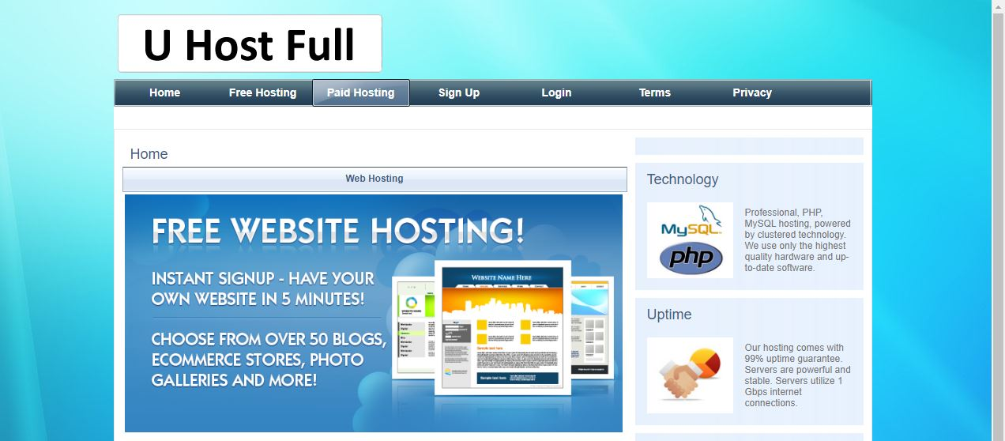

Por lo que el usuario no deberá instalar en su ordenador algún tipo de herramienta específica que permita el despliegue de Quickgift, más que un navegador con el que vienen predeterminado cada computador.

Cpanel:

La herramienta Cpanel es un panel de control para gestionar archivos en hosting y dominios web, con esta herramienta podemos gestionar información de; bases de datos, repositorio de código, correos corporativos y respaldos o BACKUPS.

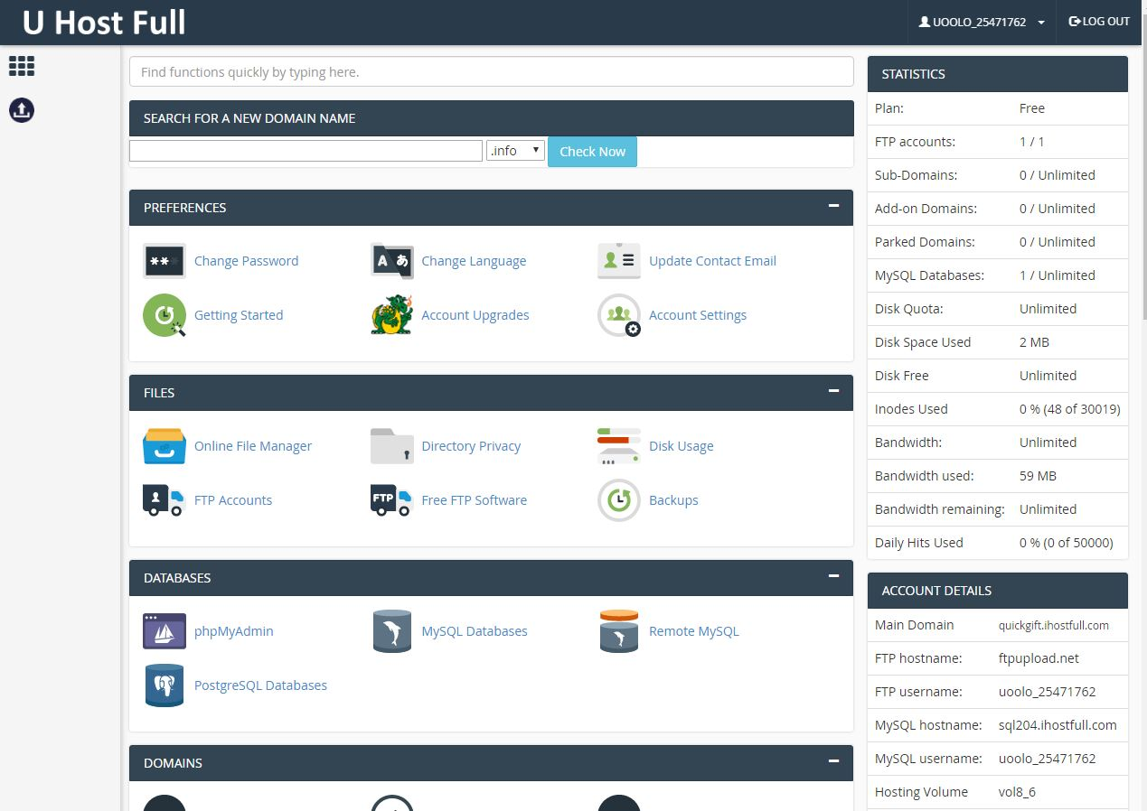

Repositorio de archivos:

En nuestro hosting se alojan los archivos del sistema funcional (código) en una carpeta llamada – Online File Manager- en donde podemos ubicar la carpeta “Htdocs” que es la que debe almacenar el código lógico que el servidor (hosting) ejecutará en el dominio.

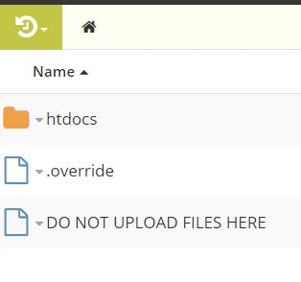

Archivos/carpetas:

El sistema de Quickgift se distribuye en una serie de carpetas correspondientes al patrón de desarrollo modelo vista controlador (MVC) que comenzarán su fuente de peticiones por el landpage o índex correspondiente.

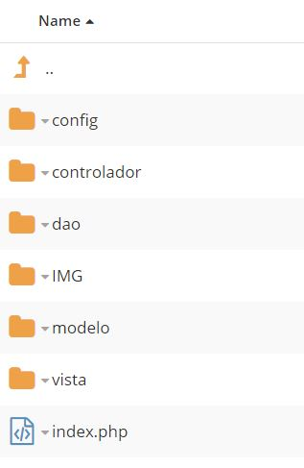

Controlador:

En la carpeta controlador, se encuentran los archivos que servirán de intermediarios entre las peticiones del usuario al servidor (BACK-END), como las respuestas a las vistas de lado del cliente (FRONT-END).

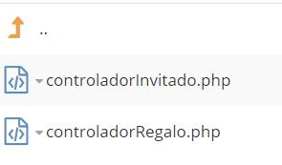

DAO:

En la carpeta de DAO podremos encontrar los archivos que permiten traer información de la base de datos para poder trabajarla en la capa lógica del negocio.

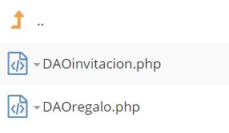

IMG:

En esta carpeta se alojan los archivos multimedia que usa el sistema para la capa visual.

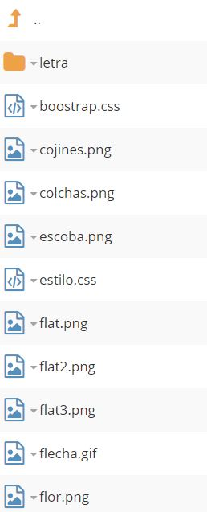

Modelo:

En la carpeta modelo se alojan los archivos que gestionan las necesidades de la lógica del negocio.

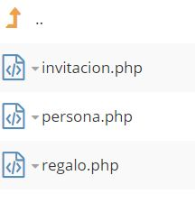

Vista:

En la carpeta vista se podrán encontrar los archivos que se verán del lado del cliente.

